|  |  |  |  |
| --- | --- | --- | --- |
|  | **Asamblea Mundial de Normalización de las Telecomunicaciones (AMNT-24)**  Nueva Delhi, 15-24 de octubre de 2024 | |  |
|  | | | |
|  | |  | |
| SESIÓN PLENARIA | | Addéndum 4 al Documento 35-S | |
|  | | 13 de septiembre de 2024 | |
|  | | Original: inglés | |
|  | | | |
| Administraciones de la Unión Africana de Telecomunicaciones | | | |
| PROPUESTA DE MODIFICACIÓN DE LA RESOLUCIÓN 18 | | | |
|  | | | |
|  | | | |

|  |  |  |
| --- | --- | --- |
| **Resumen:** | La UAT propone modificar la Resolución 18 de la AMNT para simplificar la compleja relación de medidas y funciones de los diferentes órganos de gestión de la UIT a los que afecta dicha Resolución. | |
| **Contacto:** | Isaac Boateng Unión Africana de Telecomunicaciones Kenya | Correo-e: [i.boateng@atuuat.africa](mailto:i.boateng@atuuat.africa) |

Propuesta

Proponemos añadir un gráfico a la Resolución 18 en forma de adjunto adicional a los Anexos A, B y C existentes, a modo de resumen y para ilustrar los flujos de trabajo y las secuencias de procedimientos entre los Sectores de Radiocomunicaciones, Normalización de las Telecomunicaciones y Desarrollo de las Telecomunicaciones de la UIT, y entre dichos Sectores y la Secretaría General de la UIT.

MOD ATU/35A4/1

RESOLUCIÓN 18 (Rev. Nueva Delhi, 2024)**[1]1**

Principios y procedimientos para la asignación de trabajos y el fortalecimiento de la coordinación y la cooperación entre el Sector de Radiocomunicaciones de la UIT, el Sector de Normalización de las Telecomunicaciones de la UIT y el Sector de Desarrollo de las Telecomunicaciones de la UIT

(Helsinki, 1993; Ginebra, 1996; Montreal, 2000; Florianópolis, 2004;   
Johannesburgo, 2008; Dubái, 2012; Hammamet, 2016; Ginebra, 2022; Nueva Delhi, 2024)

La Asamblea Mundial de Normalización de las Telecomunicaciones (Nueva Delhi, 2024),

recordando

*a)* que las responsabilidades del Sector de Radiocomunicaciones de la UIT (UIT-R), el Sector de Normalización de las Telecomunicaciones de la UIT (UIT-T) y el Sector de Desarrollo de las Telecomunicaciones de la UIT (UIT-D) están contempladas en la Constitución y el Convenio de la Unión, en particular en el número 119 de la Constitución y los números 151 y 154 (relacionados con el UIT-R), el número 193 (relacionado con el UIT-T), los números 211 y 214 (relacionados con el UIT-D) y el número 215 del Convenio;

*b)* la Resolución 191 (Rev. Dubái, 2018) de la Conferencia de Plenipotenciarios, relativa a la estrategia de coordinación de los trabajos de los tres Sectores de la Unión;

*c)* la Resolución UIT-R 6 (Rev. Sharm el-Sheikh, 2019) de la Asamblea de Radiocomunicaciones (AR), relativa a la coordinación y colaboración con el UIT‑T, y la Resolución UIT-R 7 (Rev. Sharm el-Sheikh, 2019) de la AR, relativa al desarrollo de las telecomunicaciones, incluida la coordinación y colaboración con el UIT‑D;

*d)* la Resolución 59 (Rev. Buenos Aires, 2017) de la Conferencia Mundial de Desarrollo de las Telecomunicaciones (CMDT), relativa al fortalecimiento de la coordinación y la cooperación entre los tres Sectores en asuntos de interés mutuo;

*e)* la Resolución 44 (Rev. Ginebra, 2022) de la presente Asamblea, sobre la reducción de la brecha de normalización entre los países en desarrollo y desarrollados,

considerando

*a)* que uno de los principios básicos de la cooperación y colaboración entre el UIT-R, el UIT‑T y el UIT‑D es la necesidad de evitar la duplicación de las actividades de los Sectores y de asegurarse de que el trabajo se efectúe de manera eficiente y eficaz;

*b)* que hay un número creciente de asuntos de interés mutuo y preocupación para todos los Sectores, de conformidad con la Resolución 191 (Rev. Dubái, 2018);

*c)* que el Grupo de Coordinación Intersectorial (GCIS) sobre asuntos de interés mutuo, integrado por representantes de los tres grupos asesores, se encarga de identificar los temas de interés común y los mecanismos para mejorar la colaboración y la cooperación entre los Sectores y la Secretaría General, así como de examinar los informes de los Directores de las Oficinas y del Grupo Especial de Coordinación Intersectorial (GE-CIS) sobre las opciones para mejorar la cooperación y la coordinación a nivel de la Secretaría;

*d)* la creación de un GE-CIS en el seno de la Secretaría, presidido por el Vicesecretario General, un GCIS y un subgrupo del Grupo Asesor de Normalización de las Telecomunicaciones (GANT) sobre colaboración y coordinación dentro de la UIT,

reconociendo

*a)* que es necesario acrecentar la participación de los países en desarrollo[2]2 en los trabajos de la UIT, tal y como se indica en la Resolución 5 (Rev. Buenos Aires, 2017) de la CMDT;

*b)* que se ha establecido uno de esos mecanismos –el Equipo Intersectorial sobre Comunicaciones de Emergencia– para garantizar una estrecha colaboración dentro de la Unión en su conjunto, así como con entidades y organizaciones externas a la UIT interesadas en el tema, con relación a este asunto prioritario para la Unión;

*c)* que todos los grupos asesores colaboran en la aplicación de la Resolución 123 (Rev. Dubái, 2018) de la Conferencia de Plenipotenciarios, relativa a la reducción de la brecha de normalización entre los países en desarrollo y los desarrollados,

observando

que la Resolución UIT-R 6 (Rev. Sharm el-Sheikh, 2019) de la AR proporciona mecanismos para el examen continuado de la atribución de trabajos y la cooperación entre el UIT-R y el UIT‑T,

resuelve

1 que el Grupo Asesor de Radiocomunicaciones (GAR), el GANT y el Grupo Asesor de Desarrollo de las Telecomunicaciones (GADT), mediante las reuniones conjuntas necesarias, prosigan el examen de las actividades nuevas y existentes y de su distribución entre el UIT‑R, el UIT-T y el UIT-D, con vistas a su aprobación por los Estados Miembros, de conformidad con los procedimientos estipulados para la aprobación de las Cuestiones nuevas o revisadas;

2 que, de identificarse en dos o en los tres Sectores responsabilidades considerables en un tema determinado:

i) se aplique el procedimiento del Anexo A a la presente Resolución; o

ii) se estudie el tema en las Comisiones de Estudio pertinentes de los Sectores implicados, con la coordinación adecuada y de manera que se corresponda con los temas de interés de las Cuestiones pertinentes de las Comisiones de Estudio del UIT-T, el UIT-D y el UIT-R (véanse los Anexos B y C a la presente Resolución); o

iii) los Directores de las Oficinas interesadas organicen una reunión conjunta,

invita

1 al GAR, el GANT y el GADT a continuar prestando su asistencia al GCIS en la identificación de temas de interés mutuo para los tres Sectores y de mecanismos para fomentar su cooperación y colaboración;

2 a los Directores de las Oficinas de Radiocomunicaciones (BR), de Normalización de las Telecomunicaciones (TSB) y de Desarrollo de las Telecomunicaciones (BDT) y al GE-CIS a informar al GCIS sobre asuntos de interés mutuo y a los grupos asesores de los respectivos Sectores sobre las opciones para mejorar la cooperación entre las secretarías a fin de que la coordinación sea lo más estrecha posible,

invita a los Estados Miembros y a los Miembros de Sector

a ayudar a mejorar la coordinación intersectorial, en especial, participando activamente en los grupos establecidos por los grupos asesores de los Sectores en el marco de las actividades de coordinación,

encarga

1 a las Comisiones de Estudio del UIT-T que sigan cooperando con las Comisiones de Estudio de los otros dos Sectores, a fin de evitar la duplicación de esfuerzos y aprovechar activamente los resultados de la labor realizada por las Comisiones de Estudio de esos dos Sectores;

2 al Director de la TSB que informe anualmente al GANT sobre la puesta en práctica de esta Resolución.

Anexo A  
(a la Resolución 18 (Rev. Ginebra, 2022))

Procedimiento de cooperación

En relación con el *resuelve* 2 i), se aplica el procedimiento siguiente:

a) La reunión conjunta de los grupos asesores mencionada en el *resuelve* 1 determina el Sector encargado de la dirección del trabajo y la aprobación definitiva del resultado.

b) El Sector dirigente pide a los demás Sectores que indiquen los requisitos que consideran esenciales para integrarlos en el resultado.

c) El Sector dirigente basa su trabajo en estos requisitos fundamentales y los incorpora en su proyecto de resultado.

d) Durante el proceso de elaboración del resultado solicitado, el Sector dirigente consulta a los demás Sectores si encuentran dificultades con estos requisitos fundamentales. En el caso de que se acuerden los requisitos fundamentales revisados, los requisitos revisados conforman la base de trabajos ulteriores.

e) Cuando el resultado se considera maduro, el Sector dirigente recaba una vez más la opinión de los demás Sectores.

A la hora de determinar la responsabilidad sobre los trabajos, convendría aprovechar los respectivos conocimientos de los Sectores participantes.

Anexo B  
(a la Resolución 18 (Rev. Ginebra, 2022))

Coordinación de las actividades de radiocomunicaciones, de normalización  
y de desarrollo mediante Grupos de Coordinación Intersectorial

En relación con el *resuelve* 2 ii), se aplica el procedimiento siguiente:

a) La reunión conjunta de los grupos asesores mencionada en el *resuelve* 1 puede, en casos excepcionales, crear un Grupo de Coordinación Intersectorial (GCI) para coordinar el trabajo de los Sectores interesados y asistir a los grupos asesores en la coordinación de la actividad conexa de sus respectivas Comisiones de Estudio.

b) Al mismo tiempo, la reunión conjunta designa el Sector encargado de la dirección del trabajo.

c) La reunión conjunta define claramente el mandato de cada GCI en base a las circunstancias y condiciones particulares del Grupo; también establece el plazo para su terminación.

d) El GCI designa un Presidente y un Vicepresidente, cada uno en representación de un Sector.

e) El GCI está abierto a los miembros de los Sectores participantes, de conformidad con los números 86‑88, 110-112 y 134-136 de la Constitución.

f) El GCI no elabora Recomendaciones.

g) El GCI prepara informes sobre sus actividades de coordinación y los presenta al grupo asesor de cada Sector; los Directores presentan estos informes a los Sectores participantes.

h) La Asamblea Mundial de Normalización de las Telecomunicaciones (AMNT), la AR o la CMDT pueden crear un GCI por recomendación del grupo asesor de otro u otros Sectores.

i) El costo de un GCI lo sufragan a partes iguales los Sectores participantes, y cada Director incluye las partidas presupuestarias para las reuniones correspondientes en el presupuesto de su Sector.

ANEXO C  
(a la Resolución 18 (Rev. Ginebra, 2022))

Coordinación de las actividades de los Sectores de Radiocomunicaciones,  
de Normalización de las Telecomunicaciones y de Desarrollo  
a través de Grupos de Relator Intersectoriales

En lo que respecta al *resuelve* 2 ii), se aplica el procedimiento siguiente cuando los trabajos sobre un tema específico se pueden realizar mejor reuniendo expertos técnicos de las Comisiones de Estudio o los Grupos de Trabajo competentes de dos o tres Sectores para cooperar en igualdad de condiciones en un grupo técnico:

a) las Comisiones de Estudio o Grupos de Trabajo competentes de ambos Sectores pueden, en casos excepcionales, acordar establecer un Grupo de Relator Intersectorial (GRI) encargado de coordinar sus trabajos sobre una determinada cuestión técnica, informando al GAR, el GANT y el GADT al respecto mediante una declaración de coordinación;

b) las Comisiones de Estudio o Grupos de Trabajo competentes de ambos Sectores convienen, al mismo tiempo, en un mandato claramente definido para el GRI y establecen un plazo para la finalización de los trabajos y la terminación del GRI;

c) las Comisiones de Estudio o Grupos de Trabajo competentes de ambos Sectores nombran al Presidente (o Copresidentes) del GRI, teniendo en cuenta los conocimientos específicos requeridos y velando por una representación equitativa de cada Sector;

d) al ser un Grupo de Relator, el GRI se rige por las disposiciones aplicables a los Grupos de Relator, cuya versión más reciente se encuentra en la Resolución UIT-R 1, en la Recomendación UIT‑T A.1 y en la Resolución 1 de la CMDT; la participación queda limitada a los Miembros de los Sectores implicados;

e) en el cumplimiento de su mandato, un GRI puede elaborar proyectos de Recomendaciones nuevas o revisadas, así como proyectos de Informes técnicos o proyectos de revisión de Informes técnicos, que someterá a sus Comisiones de Estudio rectoras o Grupos de Trabajo para su posterior tramitación oportuna;

f) los resultados del GRI deben representar el consenso acordado en el Grupo o reflejar la diversidad de opiniones de sus participantes;

g) el GRI también prepara informes sobre sus actividades, que presenta a cada reunión de sus Comisiones de Estudio rectoras o Grupos de Trabajo;

h) el GRI trabajará normalmente por correspondencia y/o por teleconferencia, aunque ocasionalmente podrá aprovechar las reuniones de sus Comisiones de Estudio rectoras o Grupos de Trabajo para organizar en paralelo breves reuniones presenciales, si puede hacerlo sin la ayuda de los Sectores.

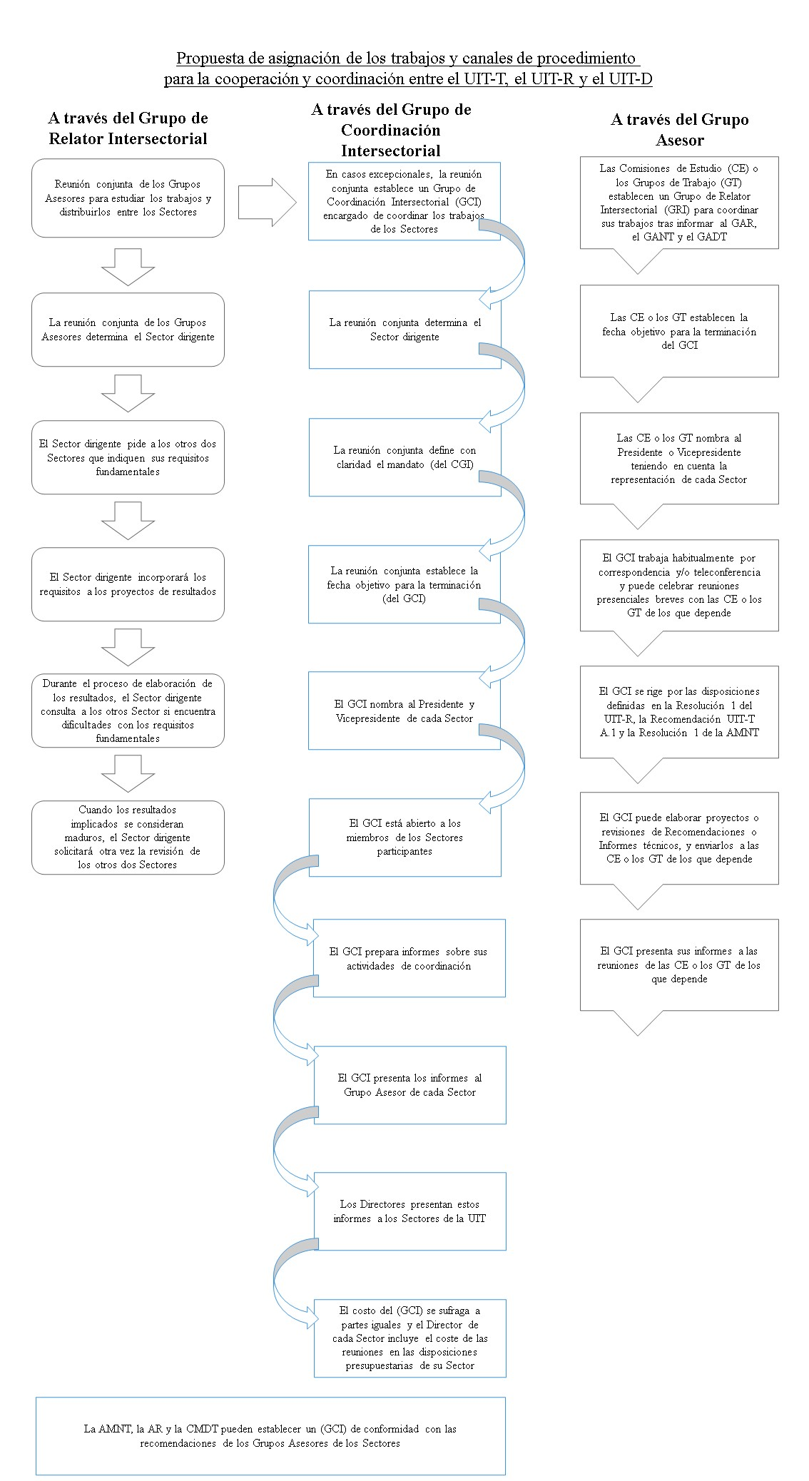

______________

1. 1 Esta Resolución también debe someterse a la atención del Sector de Radiocomunicaciones y del Sector de Desarrollo de las Telecomunicaciones de la UIT.
2. 2 Este término comprende los países menos adelantados, los pequeños Estados insulares en desarrollo, los países en desarrollo sin litoral y los países con economías en transición.